恒枫食品科技有限公司二期项目
安全验收评价现场勘验照片
项目负责人冯功源现场勘验照片：
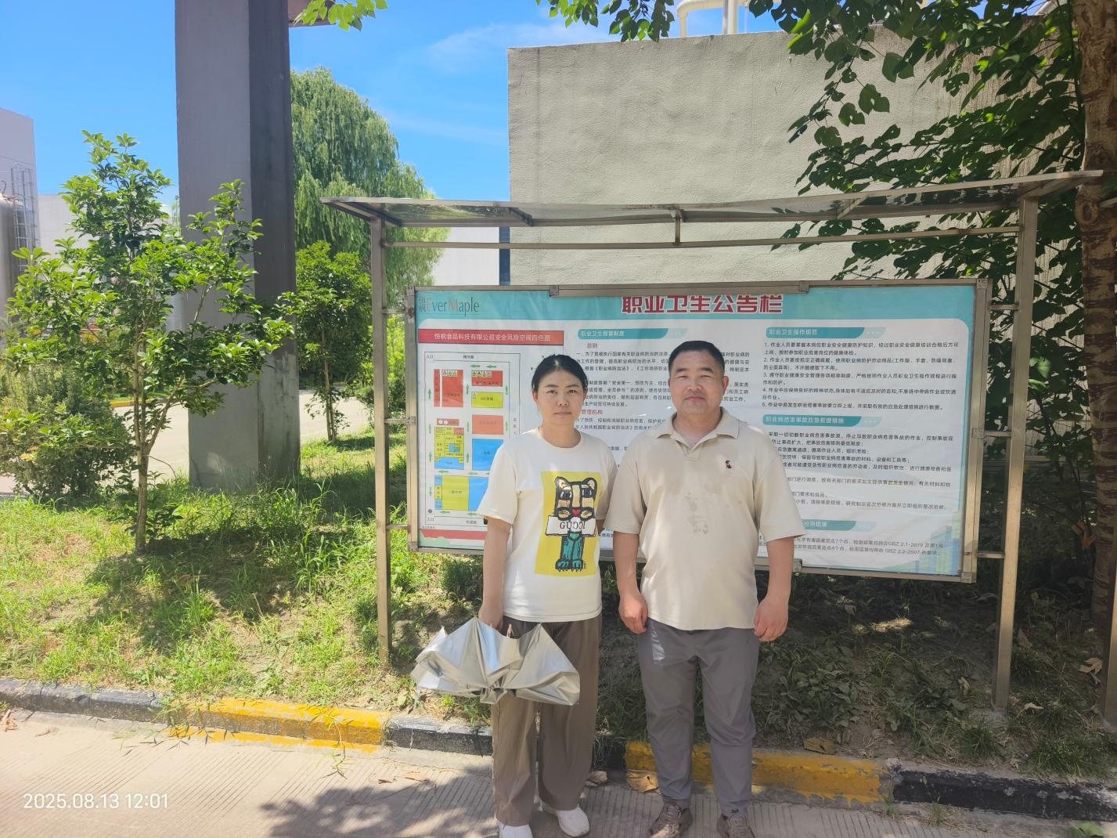

项目组成员刁春祥现场勘验照片：
